OPIS APLIKACJI

tytuł:

„Digitalizacja testu Worth’a, do detekcji amblyopii”

aplikacja zrealizowana w listopadzie 2011

Kierownik projektu: prof. dr hab. Andrzej Czyżewski

Autor: mgr inż. Łukasz Kosikowski

Gdańsk, 21-10-2011

- Przeznaczenie aplikacji
Zadanie implementacyjne polegało na digitalizacji testu Worth’a który może posłużyć do diagnozy i detekcji przypadków amblyopii. Implementację aplikacji wykonano na urządzenia iPhone, iPad i iPod, które charakteryzują się wyświetlaczami o dużej rozdzielczości i jasności.
Test Worth’a pozwala na diagnozę:
- Obwodowej fuzji z ortoforii lub zeza z nieprawidłową korespondencją siatkówkową
- Supresji oka (lewego bądź prawego)
- Diplopii (nie skrzyżowanej z ezotropią, skrzyżowanej z egzotropią)
- Działanie aplikacji
Aplikacja jest implementacją testu Wortha i może pracować w dwóch trybach:
- Gdy użytkownik zmienia odległość względem urządzenia w trakcie badania.
- Gdy użytkownik znajduje się w stałej odległości od urządzenia.
W konfiguracji a) badanie to jest analogiczne to oryginalnego testu, w którym odległość osoby badanej od latarki jest zmienna. W konfiguracji b) wykorzystano możliwość sterowania rozmiarami wyświetlanych symboli i w tym przypadku użytkownik nie musi zmieniać odległości w trakcie badania.
Aplikacja została przygotowana w architekturze p2p wykorzystując technologię bluetooth. Dzięki takiemu sposobowi implementacji aplikację można używać w dwojaki sposób:
- Sterując ustawieniami bezpośrednio na urządzeniu, które jest jednocześnie wyświetlaczem symboli,
- lub wykorzystując dwa urządzenia np. iPad i iPhone – w tym przypadku jedno z nich może pełnić rolę tylko wyświetlacza (rys. 1), a drugie pełnić funkcję pilota (rys. 2,3,4,5).

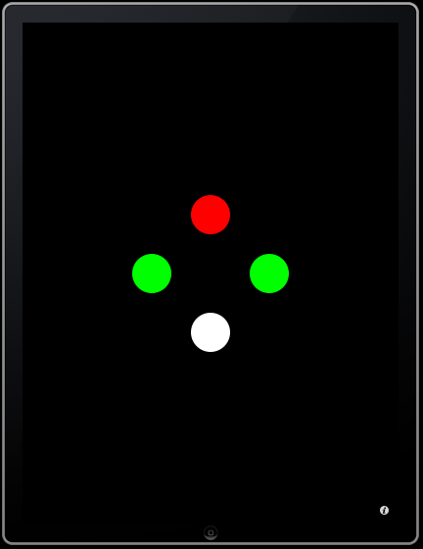
Rys. 1. Ekran aplikacji iPad w trybie wyśiwetlacza
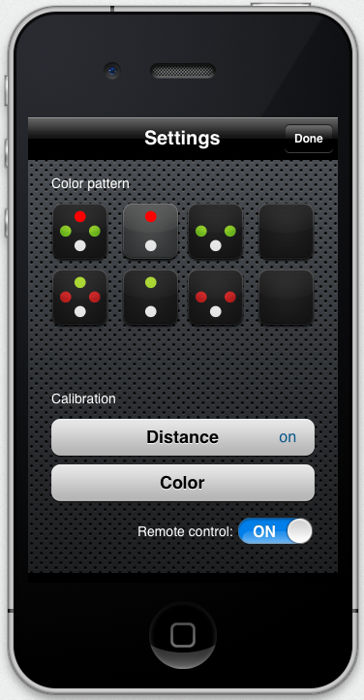
Rys. 2. Ekran aplikacji iPhone w trybie pilota

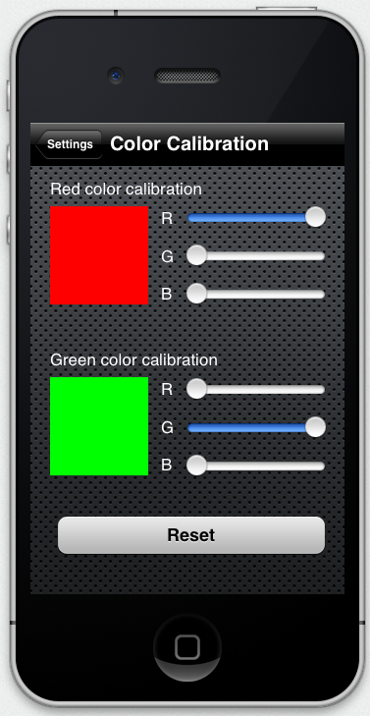
Rys. 3. Ekran konfiguracji kolorów

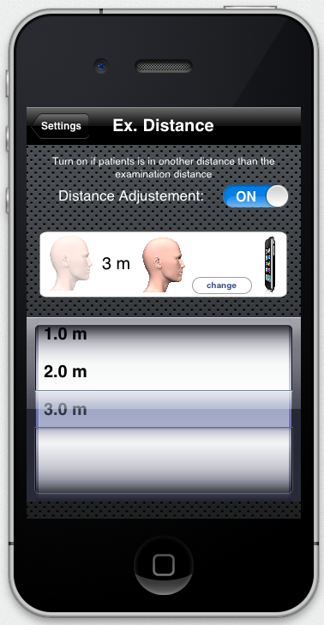
Rys. 4. Ekran konfiguracji odległości badania (wielkość symboli na ekranie zostanie dostosowana do ustawionej „wirtualnej odległości badania”)

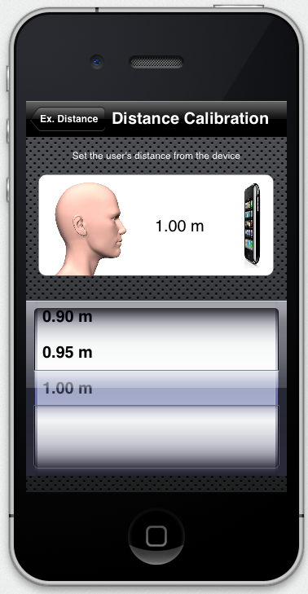
Rys. 5. Ekran konfiguracji odległości użytkownika od wyświetlacza (wielkość symboli zależy od ustawionej wartości)

